31/1/2567
สถานีตำรวจภูธรสระยายโสม
ต.สระยายโสม อ.อู่ทอง จ.สุพรรณบุรี 72220 โทร. 035559217

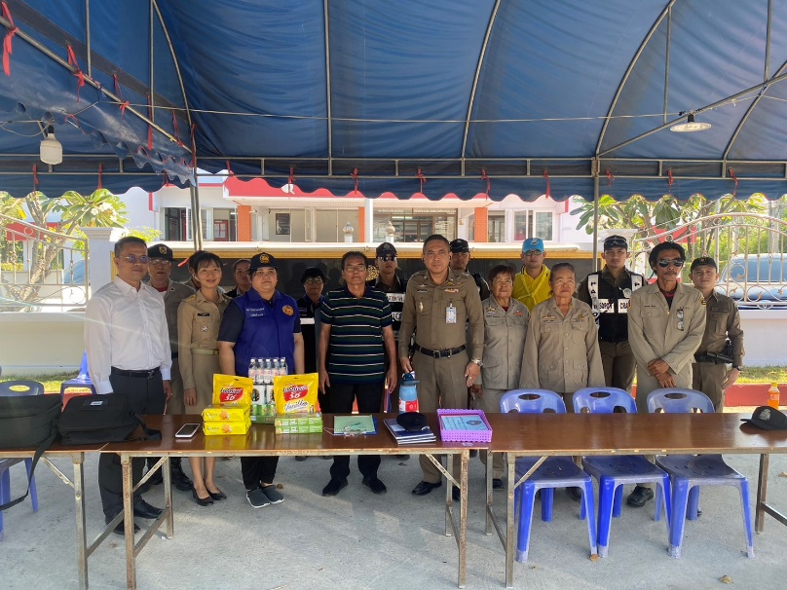
รายงานผลการปฏิบัติราชการ
ด้านอำนวยการ
ประจำเดือน มกราคม 2567
คำนำ

ตามการประเมินคุณธรรมและความโปร่งใสในการดำเนินงานของหน่วยงานภาครัฐ (Integrity and Transparency Assessment : ITA) สถานีตำรวจ ประจำปีงบประมาณ พ.ศ. 2567 ตัวชี้วัดที่ 9 การเปิดเผยข้อมูล ตัวชี้วัดย่อยที่ 9.2 การบริหารงาน ข้อ O7 กำหนดให้รายงานผลการปฏิบัติราชการประจำหน่วย โดยให้แสดงรายงานการปฏิบัติราชการประจำเดือนของสถานีตำรวจในรอบ 6 เดือนแรก ของปีงบประมาณ พ.ศ. 2567 (ตุลาคม 2566 - มีนาคม 2567) แยกเป็นรายเดือน และเผยแพร่เป็นประจำทุกเดือน บนเว็บไซต์ของสถานีตำรวจ
สถานีตำรวจภูธรสระยายโสม จึงได้สรุปผลการปฏิบัติราชการประจำเดือน มกราคม 2567 ไว้แล้ว โดยแยกผลการปฏิบัติเป็น 5 สายงาน ประกอบด้วย งานอำนวยการ งานป้องกันปราบปราม งานจราจร งานสืบสวน และงานสอบสวน เพื่อเผยแพร่ข้อมูลการปฏิบัติงานบนเว็บไซต์ของสถานีตำรวจภูธรสระยายโสม ต่อไป


พ.ต.อ.
(ธารา ศรีพรหมคำ)
ผู้กำกับการสถานีตำรวจภูธรสระยายโสม

รายงานการปฏิบัติราชการประจำเดือนมกราคม 2567
ข้อมูล ณ วันที่ 31 มกราคม 2567

งานอำนวยการ
1 ม.ค.67
เมื่อวัน ที่ 1 มกราคม 2567 เวลา 09.00 น. ภายใต้การอำนวยการของ พ.ต.อ.ธารา ศรีพรหมคำ ผกก.สภ.สระยายโสม พ.ต.ท.ณรงค์ฤทธิ์ คงถาวร รอง ผกก.ป.สภ.สระยายโสม ให้ข้าราชการตำรวจเข้าร่วมกิจกรรมจุดบริการประชาชน เนื่องในเทศการปีใหม่

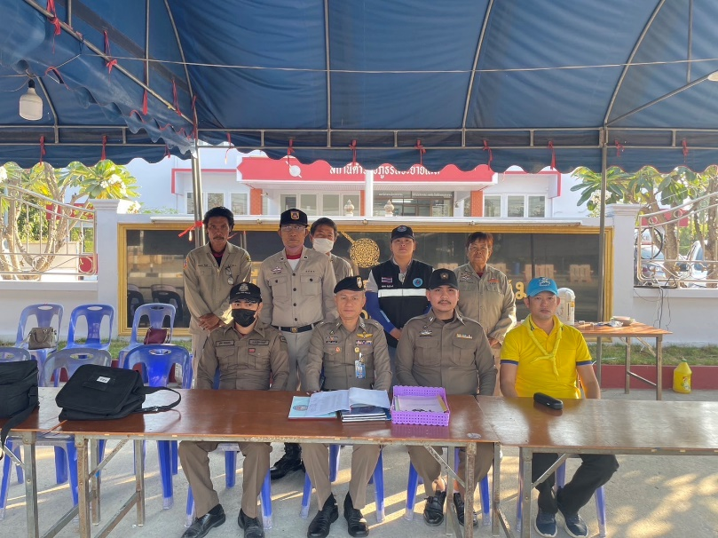

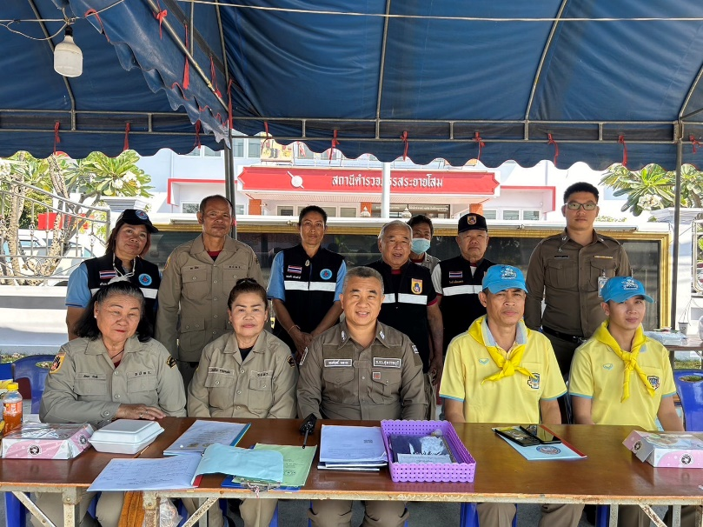
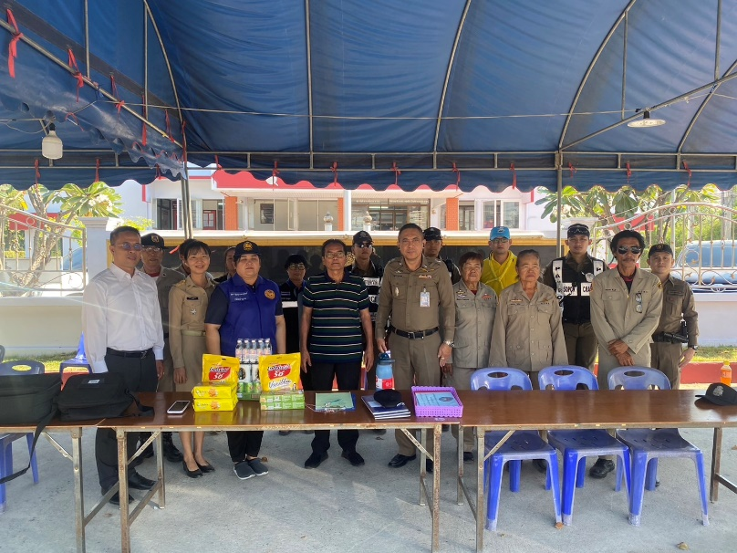

15 ม.ค.67
เมื่อวัน ที่ 15 มกราคม 2567 เวลา 09.00 น. ภายใต้การอำนวยการของ พ.ต.อ.ธารา ศรีพรหมคำ ผกก.สภ.สระยายโสม พ.ต.ท.ณรงค์ฤทธิ์ คงถาวร รอง ผกก.ป.สภ.สระยายโสม ให้ข้าราชการตำรวจเข้าร่วมกิจกรรมMOU โรงเรียนสีขาว ณ โรงเรียนสระพังลาน
